RIWAYAT HIDUP
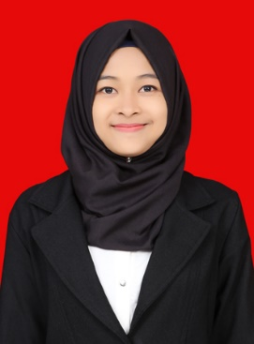
Faridatul Mutahharah, Lahir di Kendari, 10 November 1996. Putri kedua dari lima bersaudara dari Bapak Muh. Yusuf T dan Ibu Rosnawati Mustafa. Penulis mengawali pendidikan formal pada tahun 2002 di SDN 210 Lengkese, Desa Bongki Lengkese Kecamatan Sinjai Timur, Kabupaten Sinjai dan menamatkan sekolah dasar pada tahun 2008. Pada tahun yang sama penulis melanjutkan pendidikan di SMP Negeri 1 Sinjai Timur Kabupaten Sinjai dan tamat pada tahun 2011. Pada tahun yang sama penulis melanjutkan pendidikan di SMA Negeri 1 Sinjai Timur Kabupaten Sinjai dan tamat pada tahun 2014. Pada tahun 2014 penulis melanjutkan pendidikan di Perguruan Tinggi Universitas Negeri Makassar (UNM) dengan Jurusan Pendidikan Luar Biasa (S1).

